Praktikum: Eigenschaften der Alkali- und Erdalkalimetalle

A Flammenfärbung von Alkali- und Erdalkalimetallsalzen
Geräte:
Schutzbrillen, Gasbrenner, Becherglas 100 ml, Tüpfelplatte, Magnesiastäbchen, Cobaltglas
Chemikalien:
verd. Salzsäure, verschiedene bereitgestellte Lösungen von Alkali- oder Erdalkalimetallsalzen
Achtung: Salzsäure und Lösungen dürfen nicht auf Hände und in die Augen kommen!
Durchführung: (Schutzbrille!)
- Wenig verd. Salzsäure in das Becherglas füllen und 3-4 Tropfen der zu untersuchenden Lösungen jeweils eine Vertiefung der Tüpfelplatte geben. Mit einem wasserlöslichen Folienstift beschriften.
- Ein Magnesiastäbchen mit der Spitze in die Salzsäure tauchen und dann in der rauschenden Brennerflamme gründlich ausglühen.
- Die Spitze des Magnesiastäbchens dann in eine Salzprobe auf dem Uhrglas tauchen und schnell in die Brennerflamme oberhalb des blauen Kerns halten. Betrachte die Färbung der Flamme.
→ Betrachte die Flamme der Kaliumverbindung auch durch das Cobaltglas.
- Reinige das Magnesiastäbchen vor jeder Untersuchung einer neuen Probe durch Eintauchen in Salzsäure und Ausglühen.
- Untersuche ebenso die anderen Salze und protokolliere deine Beobachtungen!
- Eventuell vorhandene Reste aus der Tüpfelplatte in einem Becherglas sammeln und auf dem Lehrerpult in das Sammelgefäß geben.
Nach dem Experimentieren alle Geräte ordentlich spülen und den Tisch feucht abwischen!

Aufgaben:
- Protokolliere die Beobachtungen.
- Erkläre die Flammenfärbung und die Linienspektren. Lies dazu im Buch S. 144 und 147.
B Reaktion von Calcium und Wasser
Geräte:
Schutzbrillen, 2 Reagenzgläser, passender Gummistopfen, RG-Ständer, Holzklammer
Chemikalien:
Calcium, Wasser, Universalindikator
Durchführung: (Schutzbrille!)
- Hole am Lehrertisch in einem sauberen, trockenen Reagenzglas ein Stück Calcium ab.
- Stelle das Reagenzglas in den Reagenzglasständer und fülle es zu einem Drittel mit Wasser auf. Halte sofort ein umgedrehtes Reagenzlas mit einer Holzklammer über die Öffnung. Fange das entstehende Gas auf, bis die Reaktion beendet ist.
- Gib zwei Tropfen Universalindikator in die Lösung.
- Drehe das Reagenzglas, mit dem du das Gas aufgefangen hast, nicht mehr um. Stecke von unten einen passenden Gummistopfen auf und gehe zum Abzug.
- Führe mit dem entstandenen Gas unter Aufsicht des Lehrers und im Abzug die Knallgasprobe durch.
- Protokolliere alle Beobachtungen!
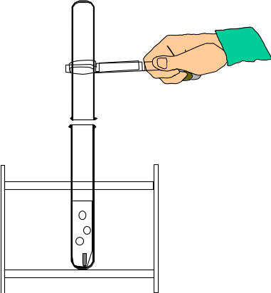
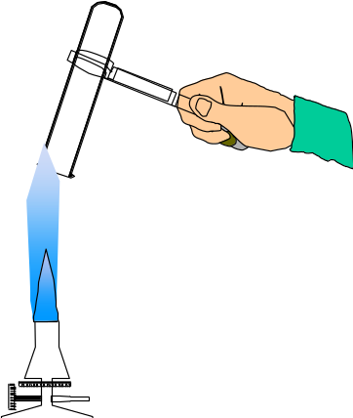

Gas auffangen Knallgasprobe (nur unter Aufsicht des Lehrers/der Lehrerin!)

Aufgaben:
- Nenne das Gas, das entstanden ist und begründe deine Meinung.
- Bei der Reaktion ist auch Calciumhydroxid Ca(OH)₂ entstanden. Formuliere eine Reaktionsgleichung zunächst in Worten, dann mit den entsprechenden Verhältnisformeln und ausgeglichen.
Erklärung
Alle Elemente senden bei hohen Temperaturen Licht aus, doch für Elemente, die eine Flammenfärbung aufweisen, geschieht dies schon bei den Temperaturen, die in einer Flamme herrschen.
Die äußersten Elektronen eines Atoms werden durch Zufuhr von Wärmeenergie (die in diesem Fall durch eine Verbrennung entsteht) auf ein vom Atomkern „weiter entferntes“, nicht von Elektronen besetztes Energieniveau, in einen angeregten Zustand, gehoben. Diese Elektronen besitzen nun eine höhere „potentielle“ Energie. Die negativ geladenen Elektronen fallen aber meist in Sekundenbruchteilen wieder auf ein energieärmeres Energieniveau zurück. Die beim Zurückfallen frei werdende Energie wird als Photon (Lichtteilchen) abgegeben. Man spricht von einem „Quant“. Es ist durch eine genau definierte Energie und somit auch mit einer einzigen Wellenlänge gekennzeichnet.
Das Zurückfallen der Elektronen auf energieärmere Energieniveaus kann auch stufenweise erfolgen. Bei jedem Zurückfallen dieses Elektrons auf ein energieärmeres Energieniveau gibt es nun Licht einer ganz bestimmten Farbe ab.
Mit einem Spektroskop, das das Licht in seine Spektralfarben (vgl. Regenbogen) aufbricht, kann man die charakteristischen Linienspektren erkennen. Was in der Flamme vom menschlichen Auge als eine Farbe wahrgenommen wird, ist in Wirklichkeit ein diskontinuierliches Spektrum mit einzelnen Banden.

https://www.chemie.de/lexikon/Flammenf%C3%A4rbung.html
https://de.wikibooks.org/wiki/Praktikum_Anorganische_Chemie/_Flammenf%C3%A4rbung

